TRƯỜNG ĐẠI HỌC GIAO THÔNG VẬN TẢI

**KHOA CÔNG NGHỆ THÔNG TIN**



BÁO CÁO BÀI TẬP LỚN

**MÔN CƠ SỞ DỮ LIỆU**

**ĐỀ TÀI QUẢN LÝ BÁN HÀNG**

**LINH KIỆN MÁY TÍNH (CPU)**

**Giảng viên hướng dẫn: Ts. Nguyễn Quốc Tuấn**

**Nhóm sinh viên thực hiện :**

1. Nguyễn Hữu Trung – 211214068

2. Lê Đình Minh - 211204113

3. Vũ Hoàng Long - 211202622

Lớp Công nghệ thông 3 K62

Hà Nội, 2023

**Lời nói đầu**

Cùng với sự phát triển và ứng dụng của công nghệ thông tin vào cuộc sống hiện đại của chúng ta ngày nay vào tất cả các lĩnh vực. Việc đưa tin học vào để giúp cho việc quản lý được tiện lợi và nhanh chóng và khoa học hơn là một điều vô cùng cần thiết. Nó vừa giúp chúng ta tiết kiệm được sức lực con người vừa giúp chúng ta giải quyết vấn đề một cách chính xác. Vì vậy ngày càng nhiều các phần mềm quản lý và ứng dụng được đưa vào thực tiễn áp dụng. Nhưng để có những phần mềm mang tính hiệu quả đòi hỏi cần phải có những kỹ năng chuyên ngành vững vàng. Đề tài này đã giúp chúng em một phần nào đó áp dụng được kiến thức vào thực tiễn. Tuy đã hoàn thành nhưng đây chỉ dừng lại ở mức độ kiến thức của môn cơ sở dữ liệu chưa thể triển khai áp dụng hoàn toàn vào thực tế vì còn nhiều thiết sót. Chúng em rất mong nhận được ý kiến đóng góp của thầy cô và các bạn để khắc phục những thiếu sót đó.

Chúng em xin chân thành cảm ơn thầy Nguyễn Quốc Tuấn đã hướng dẫn nhóm chúng em trong đề tài này.

**Mục lục**

**1. Giới thiệu đề tài** 4

**2. Xác định mô hình thực thể liên kết** 4

**2.1 Các kiểu thực thể** 4

**2.2 Mô hình E-R** 4

**2.3 Cấu trúc chi tiết các bảng** 5

**3.Chuyển từ mô hình thực thể liên kết sang mô hình quan hệ** 7

**3.1 Cách chuyển đổi** 7

**3.2 Chuyển đổi các kiểu thực thể, mối liên kết** 8

**3.3 Lược đồ CSDL quan hệ** 10

**4. Xác định các RBTV** 10

**5. Câu lệnh truy vấn dữ liệu SQL** 11

**6. Giải trình góp ý** 14

**7. Phân công công việc và đánh giá quá trình thực hiện** 14

## **1. Giới thiệu đề tài**

- Chức năng :

* Quản lý thông tin về CPU, bao gồm: Mã CPU, tên CPU,hãng sản xuất, chủng loại, socket, tốc độ, loại RAM(Bus) hỗ trợ, dung lượng tối đa ,kênh nhớ tối đa, số luồng, số nhân, TDP, bộ nhớ đệm, bảo hành, giá tiền, xuất xứ.
* Quản lý thông tin khách hàng, bao gồm: Mã khách hàng, tên khách hàng, số điện thoại, địa chỉ, giới tính, ngày sinh, ưu đãi, email.
* Quản lý thông tin nhân viên, bao gồm: Mã nhân viên, tên nhân viên, mã người quản lý, giới tính, số điện thoại, chức vụ.
* Quản lý thông tin cửa hàng, bao gồm: Mã cửa hàng, tên cửa hàng, số điện thoại, địa chỉ (số lượng).
* Quản lý thông tin đơn hàng, bao gồm: Mã đơn hàng, mã vận đơn, ngày đặt hàng, trạng thái, đánh giá, giảm giá, chi tiết đơn hàng(số lượng bán, đơn giá).

- Quy mô :

* Hệ thống gồm nhiều chi nhánh cửa hàng tại thành phố Hà Nội.
* Hỗ trợ vận chuyển cho khách hàng trên toàn quốc.

## **2. Xác định mô hình thực thể liên kết**

## **2.1 Các kiểu thực thể**

* CPU: Mã CPU, tên CPU,hãng sản xuất, chủng loại, socket, tốc độ, loại RAM(Bus) hỗ trợ, dung lượng tối đa , số kênh nhớ tối đa, số luồng, số nhân, TDP, bộ nhớ đệm, bảo hành, giá tiền, xuất xứ.
* Cửa hàng: Mã cửa hàng, tên cửa hàng, số điện thoại, địa chỉ.
* Đơn hàng: Mã đơn hàng, mã vận đơn, đánh giá, giảm giá, trạng thái, ngày đặt hàng.
* Khách hàng: Mã khách hàng, tên khách hàng, số điện thoại, địa chỉ, giới tính, tuổi, ưu đãi, emails.
* Nhân viên: Mã nhân viên, tên nhân viên, giới tính, số điện thoại, chức vụ.

## **2.2 Mô hình E-R**

Sơ đồ thực thể liên kết:

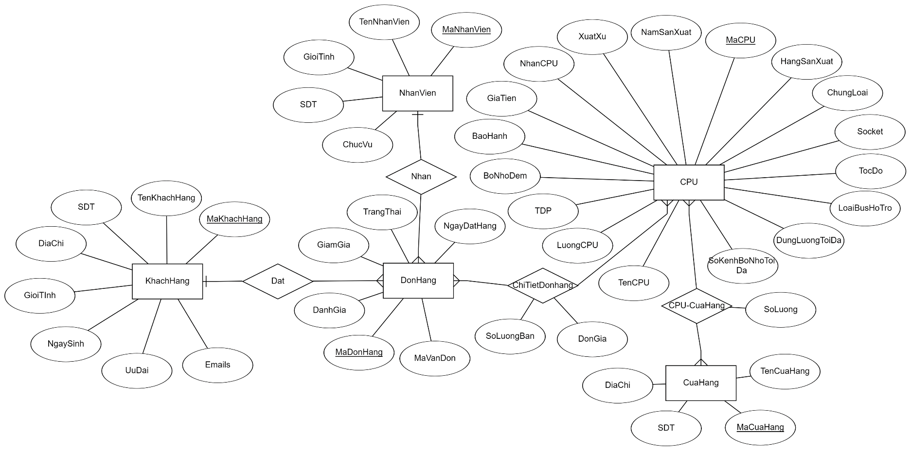

## **2.3 Cấu trúc chi tiết các bảng**

* Bảng DonHang (Đơn hàng)

|  |  |  |  |  |  |
| --- | --- | --- | --- | --- | --- |
| **Tên trường** | **Kiểu** | **Độ rộng** | **Khoá** | **Null** | **Ghi chú** |
| MaDonHang | NvarChar | 10 | PK | No |  |
| NgayDatHang | DateTime |  |  |  |  |
| DanhGia | TinyInt |  |  |  |  |
| MaVanDon | NvarChar | 10 |  |  |  |
| GiamGia | NumerRic (2,1) |  |  |  |  |
| MaNhanVien | NvarChar | 10 | FK |  |  |
| MaKhachHang | NvarChar | 10 | FK |  |  |
| TrangThai | NvarChar | 20 |  |  |  |

* Bảng NhanVien (Nhân viên)

|  |  |  |  |  |  |
| --- | --- | --- | --- | --- | --- |
| **Tên trường** | **Kiểu** | **Độ rộng** | **Khoá** | **Null** | **Ghi chú** |
| MaNhanVien | NvarChar | 10 | PK | No |  |
| ChucVu | NvarChar | 20 |  |  |  |
| TenNhanVien | NvarChar | 30 |  | No |  |
| GioiTinh | Bit |  |  |  |  |
| SDT | VarChar | 15 |  |  |  |

* Bảng KhachHang (Khách hàng)

|  |  |  |  |  |  |
| --- | --- | --- | --- | --- | --- |
| **Tên trường** | **Kiểu** | **Độ rộng** | **Khoá** | **Null** | **Ghi chú** |
| MaKhachHang | NvarChar | 10 | PK | No |  |
| TenKhachHang | NvarChar | 30 |  | No |  |
| SDT | VarChar | 15 |  |  |  |
| DiaChi | NvarChar | 50 |  |  |  |
| GioiTinh | Bit |  |  |  |  |
| NgaySinh | Date |  |  |  |  |
| UuDai | NvarChar | 20 |  |  |  |
| Emails | NvarChar | 30 |  |  |  |

* Bảng ChiTietDonHang (Chi tiết đơn hàng)

|  |  |  |  |  |  |
| --- | --- | --- | --- | --- | --- |
| **Tên trường** | **Kiểu** | **Độ rộng** | **Khoá** | **Null** | **Ghi chú** |
| MaDonHang | NvarChar | 10 | FK | No |  |
| MaCPU | NvarChar | 10 | FK | No |  |
| SoLuongBan | Int |  |  |  |  |
| DonGia | Int |  |  |  |  |

* Bảng CPU

|  |  |  |  |  |  |
| --- | --- | --- | --- | --- | --- |
| **Tên trường** | **Kiểu** | **Độ rộng** | **Khoá** | **Null** | **Ghi chú** |
| MaCPU | NvarChar | 10 | PK | No |  |
| TenCPU | NvarChar | 30 |  | No |  |
| GiaTien | Int |  |  |  |  |
| ChungLoai | NvarChar | 20 |  |  |  |
| NamSanXuat | Int |  |  |  |  |
| BaoHanh | NvarChar | 10 |  |  |  |
| HangSanXuat | NvarChar | 15 |  |  |  |
| Socket | NvarChar | 10 |  |  |  |
| TocDo | NvarChar | 10 |  |  |  |
| LoaiBusHoTro | NvarChar | 20 |  |  |  |
| DungLuongToiDa | NvarChar | 10 |  |  |  |
| SoKenhBoNhoToiDa | TinyInt |  |  |  |  |
| NhanCPU | TinyInt |  |  |  |  |
| LuongCPU | TinyInt |  |  |  |  |
| BoNhoDem | NvarChar | 10 |  |  |  |
| TDP | NvarChar | 10 |  |  |  |
| XuatXu | NvarChar | 15 |  |  |  |

* Bảng CuaHang (Cửa hàng)

|  |  |  |  |  |  |
| --- | --- | --- | --- | --- | --- |
| **Tên trường** | **Kiểu** | **Độ rộng** | **Khoá** | **Null** | **Ghi chú** |
| MaCuaHang | NvarChar | 10 | PK | No |  |
| TenCuaHang | NvarChar | 20 |  | No |  |
| SDT | VarChar | 15 |  |  |  |
| DiaChi | NvarChar | 50 |  |  |  |

* Bảng CPU - CuaHang (CPU - Cửa hàng)

|  |  |  |  |  |  |
| --- | --- | --- | --- | --- | --- |
| **Tên trường** | **Kiểu** | **Độ rộng** | **Khoá** | **Null** | **Ghi chú** |
| MaCuaHang | NvarChar | 10 | FK | No |  |
| MaCPU | NvarChar | 10 | FK | No |  |
| SoLuong | Int |  |  |  |  |

## **3.Chuyển từ mô hình thực thể liên kết sang mô hình quan hệ**

## **3.1 Cách chuyển đổi**

Bước 1: Chuyển đổi từng loại thực thể thành một loại quan hệ tương ứng

* Biến các liên kết 1-1 đưa 2 thực thể thành 1 thực
* Các liên kết 1-N lấy khoá bên của nhiều thực thể và chuyển nó thành khoá ngoại
* Mối quan hệ trạng thái tạo thành một kiểu quan hệ mới

Bước 2: Kiểm tra lại dạng chuẩn của các quan hệ

## **3.2 Chuyển đổi các kiểu thực thể, mối liên kết**

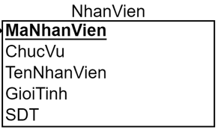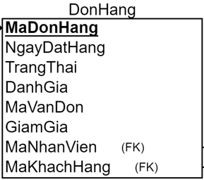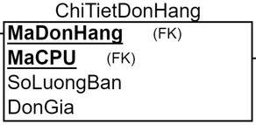

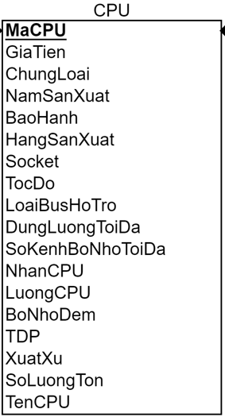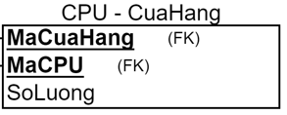

## **3.3 Lược đồ CSDL quan hệ**

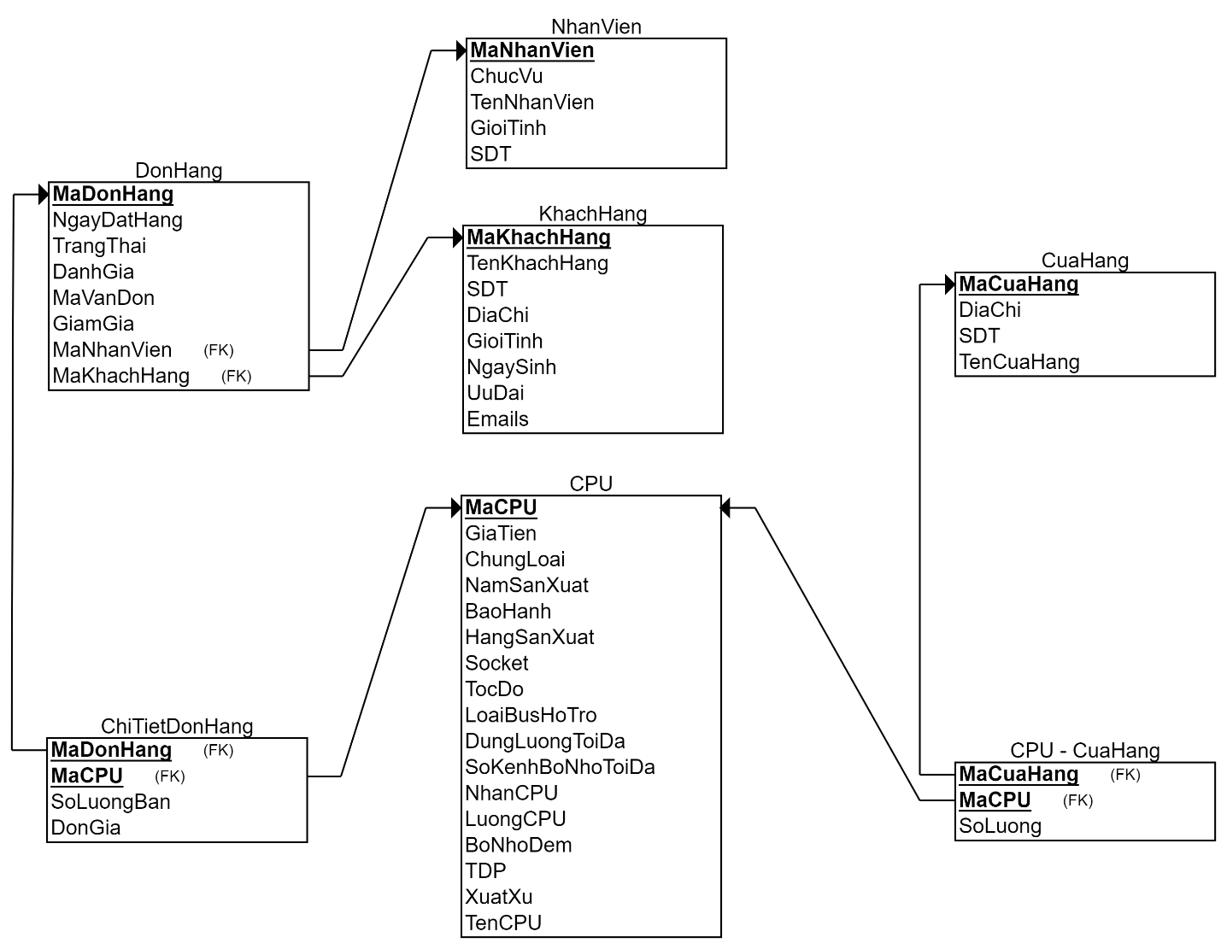

## **4. Xác định các RBTV**

Các ràng buộc toàn vẹn:

RB-1:

Nội dung: Mỗi khách hàng có một mã số riêng biệt dùng để phân biệt với

các khách hàng khác.

∀t1, t2 ∈ KhachHang (t1 ≠ t2 ⇒ t1.MaKH ≠ t2.MaKH)

Bối cảnh: KhachHang

RB-2:

Nội dung: Giá tiền của CPU không thấp hơn 2000000.

∀t ∈ CPU(t.GiaTien >= 2000000)

Bối cảnh: CPU

RB-3:

Nội dung: Mỗi mã CPU xác định được một tên CPU duy nhất.

∀t ∈ CPU (t.MaCPU => ∃! t.TenCPU)

Bối cảnh: CPU

RB-4:

Nội dung: Mã cửa hàng là duy nhất.

∀t1, t2 ∈ CuaHang (t1≠ t2 ⇒ t1.MaCuaHang ≠ t2.MaCuaHang)

Bối cảnh: CuaHang

RB-5:

Nội dung: Mỗi đơn hàng thì phải có nhân viên nhận đơn đặt hàng.

∀t ∈ DonHang (∃u ∈ NHANVIEN (u.MaNV= t.MaNV))

Bối cảnh:NhanVien, DonHang

**Bảng tầm ảnh hưởng tổng hợp:**

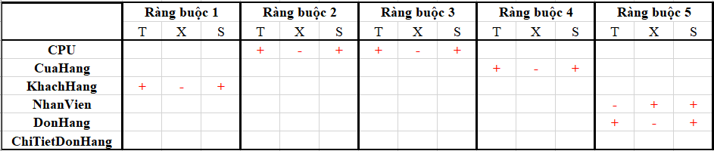

## **5. Câu lệnh truy vấn dữ liệu SQL**

1. Đưa ra tên hãng có CPU được sản xuất năm 2020.
2. Đưa ra tên cửa hàng có địa chỉ ở Số 3 Cầu Giấy.
3. Đưa ra mã CPU, tên CPU xuất xứ Mỹ và có giá tiền lớn hơn 10 triệu.
4. Đưa ra mã đơn hàng có đánh giá 4 sao, được đặt vào ngày 30/04/2022.
5. Đưa ra tên nhân viên nhận đơn đặt hàng ngày 01/04/2022.
6. Đưa ra tên CPU và số lượng của CPU ở cửa hàng có tên Thinh Vuong.
7. Đưa ra tên những khách hàng mua CPU của hãng AMD được sản xuất năm 2021.
8. Đưa ra tên CPU chưa từng được bán.
9. Đưa ra tên những khách hàng chưa mua hàng kể từ ngày 01/04/2022.
10. Đưa ra tên CPU và số lượng đã bán.
11. Tìm kiếm các đơn hàng mà khách hàng đã mua CPU Intel Core i9 12900K và CPU AMD Ryzen 7 6800H.
12. Đưa tên CPU có số lượng bán ra nhiều nhất.
13. Đưa ra thông tin khách hàng mua hàng nhiều nhất năm 2022.
14. Đưa ra thông tin nhân viên nhận nhiều đơn hàng nhất tại cửa hàng ở địa chỉ số 888 đường Láng.
15. Đưa ra thông tin các cửa hàng có doanh thu cao nhất năm 2022.

**Trả lời:**

1. ()

## **6. Giải trình góp ý**

Qua 2 lần báo cáo, nhận được những lời nhận xét của thầy và các bạn nhóm đã có một vài chỉnh sửa như sau:

* Lần báo cáo thứ nhất: chỉnh sửa mô hình E-R để tránh tạo ra chu trình, thêm thuộc tính cho thực thể NhanVien, thêm thuộc tính cho thực thể CPU, sửa thuộc tính của thực thể DonHang, sửa quan hệ giữa NhanVien và DonHang, sửa liên kết giữa CuaHang và CPU, sửa liên kết giữa DonHang và CPU.
* Lần báo cáo thứ hai: tiếp tục sửa liên kết giữa CPU và CuaHang, sửa liên kết giữa CPU và DonHang, thêm phần cấu trúc chi tiết bảng.

## **7. Phân công công việc và đánh giá quá trình thực hiện**

|  |  |  |  |  |
| --- | --- | --- | --- | --- |
| **STT** | **Họ và tên** | **Phân công công việc** | **Nhóm đánh giá** | **Ghi chú** |
| 1 | Nguyễn Hữu Trung | * Phân chia công việc cho các thành viên * Làm báo cáo, slide thuyết trình * Tạo dữ liệu SQL * Xác định RBTV * Tạo các câu truy vấn SQL | Tham gia làm việc nhóm đầy đủ, tích cực, hoàn thành việc được giao đúng hạn. | Trưởng nhóm |
| 2 | Vũ Hoàng Long | * Tạo bảng SQL * Xử lý các câu hỏi trong phần bài tập SQL * Xác định RBTV * Kiểm soát nội dung và sửa lỗi * Tạo các câu truy vấn SQL | Tham gia làm việc nhóm đầy đủ, tích cực, hoàn thành việc được giao đúng hạn. |  |
| 3 | Lê Đình Minh | * Thuyết trình * Làm báo cáo, slide thuyết trình * Tạo mô hình E-R, mô hình quan hệ * Tạo dữ liệu SQL * Tạo các câu truy vấn SQL | Tham gia làm việc nhóm đầy đủ, tích cực ,hoàn thành việc được giao đúng hạn. |  |